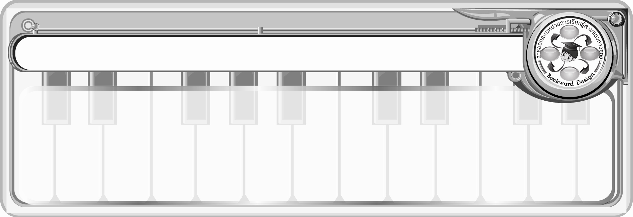
การออกแบบหน่วยการเรียนรู้ตามแนวทางของ Backward Design
หน่วยการเรียนรู้ที่ 7 เรื่อง นาฏยศัพท์และภาษาท่าทางนาฏศิลป์ไทย
รหัส-ชื่อรายวิชา ศ 141 กลุ่มสาระการเรียนรู้ศิลปะ : ดนตรี-นาฏศิลป์
ชั้นประถมศึกษาปีที่ 4ภาคเรียนที่ 2เวลา 6 ชั่วโมง
ผู้สอน.................................................................โรงเรียน........................................................................

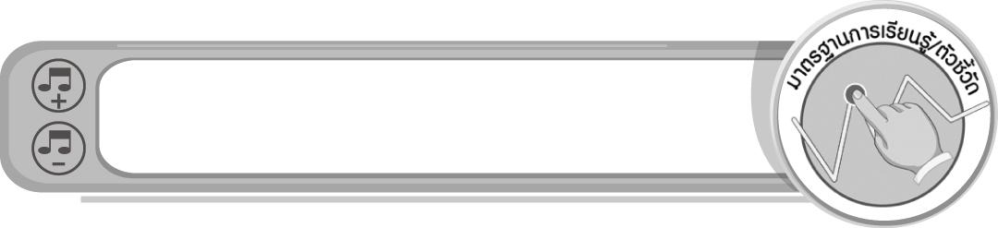

มาตรฐานการเรียนรู้/ตัวชี้วัด

มาตรฐานการเรียนรู้
ศ 3.1 เข้าใจและแสดงออกทางนาฏศิลป์อย่างสร้างสรรค์ วิเคราะห์ วิพากษ์วิจารณ์คุณค่านาฏศิลป์ ถ่ายทอดความรู้สึก ความคิดอย่างอิสระ ชื่นชม และประยุกต์ใช้ในชีวิตประจำวัน
ตัวชี้วัด
ศ 3.1 ป.4/1 ระบุทักษะพื้นฐานทางนาฏศิลป์และการละครที่ใช้สื่อความหมายและอารมณ์
ศ 3.1 ป.4/2 ใช้ภาษาท่าและนาฏยศัพท์หรือศัพท์ทางการละครง่าย ๆ ในการถ่ายทอดเรื่องราว
มาตรฐานการเรียนรู้
ศ 3.2 เข้าใจความสัมพันธ์ระหว่างนาฏศิลป์ ประวัติศาสตร์ และวัฒนธรรม เห็นคุณค่าของนาฏศิลป์ที่เป็นมรดกทางวัฒนธรรม ภูมิปัญญาท้องถิ่น ภูมิปัญญาไทยและสากล
ตัวชี้วัด
ศ 3.2 ป.4/1 อธิบายประวัติความเป็นมาของนาฏศิลป์หรือชุดการแสดงอย่างง่าย ๆ
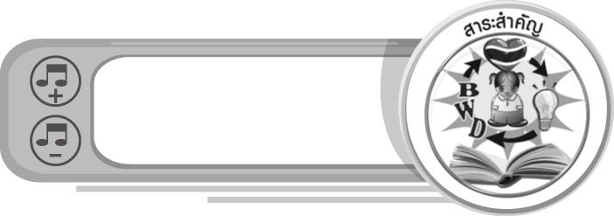
สาระสำคัญ

นาฏยศัพท์และภาษาท่าทางนาฏศิลป์ไทยเป็นพื้นฐานท่ารำไทยที่มีความอ่อนช้อยสวยงามและนำมาใช้ในการแสดงนาฏศิลป์ไทยต่าง ๆ ทำให้การแสดงมีความสวยงาม และมีเอกลักษณ์ ทำให้ผู้ชมเข้าใจและซาบซึ้งในการแสดงนาฏศิลป์ไทยมากขึ้น
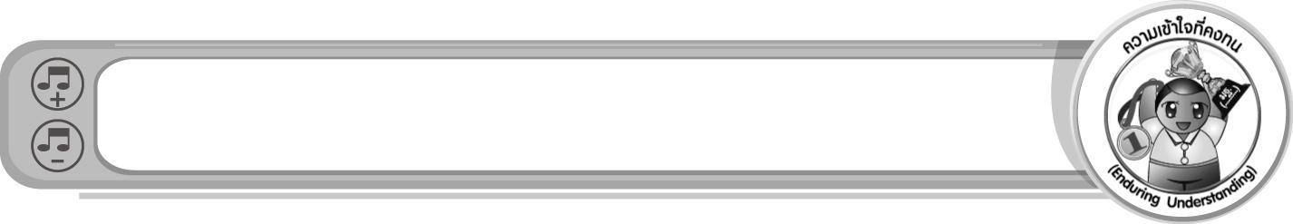
ความเข้าใจที่คงทน (Enduring Understanding)

นาฏยศัพท์และภาษาท่าทางนาฏศิลป์ไทยเป็นสิ่งที่ใช้ในการแสดงนาฏศิลป์ ทำให้การแสดงสวยงาม
มีเอกลักษณ์

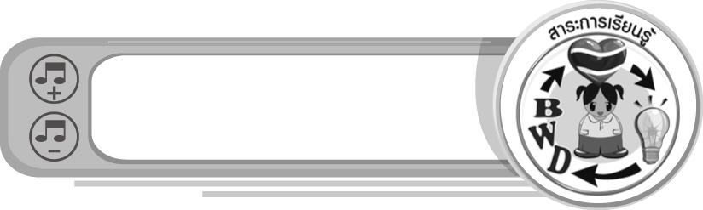
สาระการเรียนรู้

- หลักและวิธีการปฏิบัตินาฏศิลป์ : นาฏยศัพท์ ภาษาท่าทางนาฏศิลป์ไทย
- การใช้นาฏยศัพท์และภาษาท่าทางนาฏศิลป์ไทยประกอบเพลงปลุกใจ
- การใช้นาฏยศัพท์และภาษาท่าทางนาฏศิลป์ไทยประกอบเพลงพระราชนิพนธ์

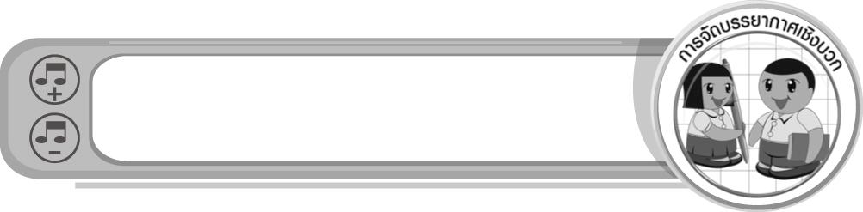

คุณลักษณะอันพึงประสงค์

รักความเป็นไทย
ตัวชี้วัดที่ 7.1 เรื่อง ภาคภูมิใจในขนบธรรมเนียมประเพณี ศิลปะ วัฒนธรรมไทย และมีความกตัญญูกตเวที

สมรรถนะสำคัญของผู้เรียน

ความสามารถในการแก้ปัญหา
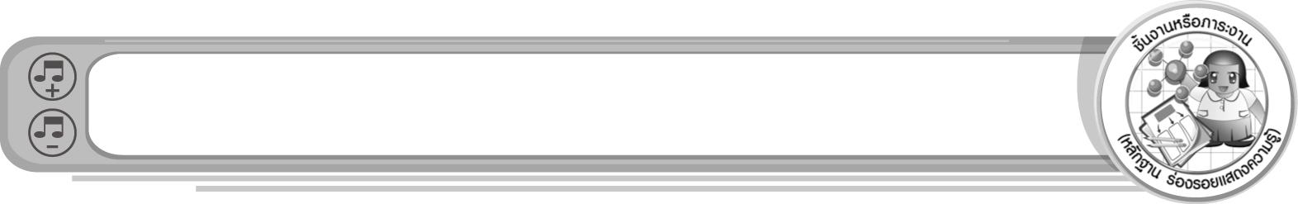
ชิ้นงานหรือภาระงาน (หลักฐาน ร่องรอยแสดงความรู้)

1. ชิ้นงานที่ 10 เรื่อง นาฏยศัพท์
2. ชิ้นงานที่ 11 เรื่อง ภาษาท่าทางนาฏศิลป์ไทย
3. ชิ้นงานที่ 12 เรื่อง การใช้นาฏยศัพท์และภาษาท่าทางนาฏศิลป์ไทยประกอบเพลงปลุกใจ
4. ชิ้นงานที่ 13 เรื่อง การใช้นาฏยศัพท์และภาษาท่าทางนาฏศิลป์ไทยประกอบเพลงพระราชนิพนธ์

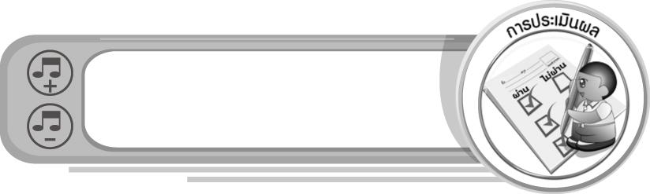
การประเมินผล

1. การประเมินผลตัวชี้วัด
1.1 ชิ้นงานที่ 10 เรื่อง นาฏยศัพท์
เกณฑ์การประเมิน | ระดับคะแนน
เกณฑ์การประเมิน | 4 | 3 | 2 | 1
ฝึกปฏิบัตินาฏยศัพท์ | ฝึกปฏิบัตินาฏยศัพท์ได้ถูกต้องด้วยตนเอง สามารถแก้ไขปัญหาระหว่างการปฏิบัติและสามารถให้คำแนะนำผู้อื่นได้ | ฝึกปฏิบัตินาฏย-ศัพท์ได้ถูกต้องด้วยตนเอง สามารถแก้ไขปัญหาระหว่างการปฏิบัติได้ แต่ไม่สามารถให้คำแนะนำผู้อื่นได้ | ฝึกปฏิบัตินาฏย-ศัพท์ได้ถูกต้อง โดยมีครูและผู้อื่นให้คำแนะนำบ้าง | ฝึกปฏิบัตินาฏย-ศัพท์ได้ถูกต้อง โดยมีครูและผู้อื่นให้คำแนะนำเท่านั้น

1.2 ชิ้นงานที่ 11 เรื่อง ภาษาท่าทางนาฏศิลป์ไทย
เกณฑ์การประเมิน | ระดับคะแนน
เกณฑ์การประเมิน | 4 | 3 | 2 | 1
ระบุภาษาท่าทางนาฏศิลป์ไทยได้ตรงกับความหมายที่ต้องการสื่อสารกับผู้ชม | ระบุภาษาท่าทางนาฏศิลป์ไทยได้ตรงกับความหมายที่ต้องการสื่อสารกับผู้ชม ร่วมกับผู้อื่นได้ สามารถแก้ไขปัญหาระหว่างการปฏิบัติและสามารถให้คำแนะนำผู้อื่นได้ | ระบุภาษาท่าทางนาฏศิลป์ไทยได้ตรงกับความหมายที่ต้องการสื่อสารกับผู้ชม ร่วมกับผู้อื่นได้ สามารถแก้ไขปัญหาระหว่างการปฏิบัติได้ แต่ไม่สามารถให้คำแนะนำผู้อื่นได้ | ระบุภาษาท่าทางนาฏศิลป์ไทยได้ตรงกับความหมายที่ต้องการสื่อสารกับผู้ชม ร่วมกับผู้อื่นได้ โดยมีครูและผู้อื่นให้คำแนะนำบ้าง | ระบุภาษาท่าทางนาฏศิลป์ไทยได้ตรงกับความหมายที่ต้องการสื่อสารกับผู้ชม ร่วมกับผู้อื่นได้ โดยมีครูและผู้อื่นให้คำแนะนำเท่านั้น

1.3 ชิ้นงานที่ 12 เรื่อง การใช้นาฏยศัพท์และภาษาท่าทางนาฏศิลป์ไทยประกอบเพลงปลุกใจ
เกณฑ์การประเมิน | ระดับคะแนน
เกณฑ์การประเมิน | 4 | 3 | 2 | 1
ใช้นาฏยศัพท์และภาษาท่าทาง  นาฏศิลป์ไทยประกอบเพลงปลุกใจ  กรุงศรีอยุธยา | ใช้นาฏยศัพท์และภาษาท่าทางนาฏศิลป์ไทยประกอบเพลง  ปลุกใจ  กรุงศรีอยุธยาได้ถูกต้องด้วยตนเองสามารถแก้ไขปัญหาระหว่างการปฏิบัติและสามารถให้คำแนะนำผู้อื่นได้ | ใช้นาฏยศัพท์และภาษาท่าทางนาฏศิลป์ไทยประกอบเพลง  ปลุกใจ  กรุงศรีอยุธยาได้ถูกต้องด้วยตนเองสามารถแก้ไขปัญหาระหว่างการปฏิบัติได้ แต่ไม่สามารถให้คำแนะนำผู้อื่นได้ | ใช้นาฏยศัพท์และภาษาท่าทางนาฏศิลป์ไทยประกอบเพลง  ปลุกใจ  กรุงศรีอยุธยาได้ถูกต้องโดยมีครูและผู้อื่นให้คำแนะนำบ้าง | ใช้นาฏยศัพท์และภาษาท่าทางนาฏศิลป์ไทยประกอบเพลง  ปลุกใจ  กรุงศรีอยุธยาได้ถูกต้องโดยมีครูและผู้อื่นให้คำแนะนำเท่านั้น

1.4 ชิ้นงานที่ 13 เรื่อง การใช้นาฏยศัพท์และภาษาท่าทางนาฏศิลป์ไทยประกอบเพลงพระราชนิพนธ์
เกณฑ์การประเมิน | ระดับคะแนน
เกณฑ์การประเมิน | 4 | 3 | 2 | 1
อธิบายประวัติความเป็นมาของการแสดงและใช้นาฏยศัพท์และภาษาท่าทาง  นาฏศิลป์ไทยประกอบเพลงพระราชนิพนธ์เราสู้ | อธิบายประวัติความเป็นมาของการแสดงและใช้นาฏยศัพท์และภาษาท่าทางนาฏศิลป์ไทยประกอบเพลง  พระราชนิพนธ์เราสู้ได้ถูกต้องสวยงามด้วยตนเอง สามารถแก้ไขปัญหาระหว่างการปฏิบัติและสามารถให้คำแนะนำผู้อื่นได้ | อธิบายประวัติความเป็นมาของการแสดงและใช้นาฏยศัพท์และภาษาท่าทางนาฏศิลป์ไทยประกอบเพลง  พระราชนิพนธ์เราสู้ได้ถูกต้องสวยงามด้วยตนเอง สามารถแก้ไขปัญหาระหว่างการปฏิบัติได้แต่ไม่สามารถให้คำแนะนำผู้อื่นได้ | อธิบายประวัติความเป็นมาของการแสดงและใช้นาฏยศัพท์และภาษาท่าทางนาฏศิลป์ไทยประกอบเพลง  พระราชนิพนธ์เราสู้ได้ถูกต้องสวยงาม โดยมีครูและผู้อื่นให้คำแนะนำบ้าง | อธิบายประวัติความเป็นมาของการแสดงและใช้นาฏยศัพท์และภาษาท่าทางนาฏศิลป์ไทยประกอบเพลง  พระราชนิพนธ์เราสู้ได้ถูกต้องสวยงาม โดยมีครูและผู้อื่นให้คำแนะนำเท่านั้น

2. การประเมินผลคุณลักษณะอันพึงประสงค์
รักความเป็นไทย
ตัวชี้วัดที่ 7.1 ภาคภูมิใจในขนบธรรมเนียมประเพณี ศิลปะ วัฒนธรรมไทย และมีความกตัญญูกตเวที
พฤติกรรมบ่งชี้ | ไม่ผ่าน (0) | ผ่าน (1) | ดี (2) | ดีเยี่ยม (3)
7.1.1 แต่งกายและ  มีมารยาทงดงาม  แบบไทย  มีสัมมาคารวะ  กตัญญูกตเวที  ต่อผู้มีพระคุณ  7.1.2 ร่วมกิจกรรม  ที่เกี่ยวข้องกับ  ประเพณี ศิลปะ  และวัฒนธรรมไทย  7.1.3 ชักชวน แนะนำให้ ผู้อื่นปฏิบัติตาม ขนบธรรมเนียม ประเพณี ศิลปะ  และวัฒนธรรมไทย | ไม่มีสัมมาคารวะ  ต่อผู้ใหญ่ | ปฏิบัติตนเป็นผู้มีมารยาทแบบไทย  มีสัมมาคารวะ  กตัญญูกตเวที  ต่อผู้มีพระคุณ/และแต่งกายแบบไทย | ปฏิบัติตนเป็นผู้มีมารยาทแบบไทย  มีสัมมาคารวะ  กตัญญูกตเวที  ต่อผู้มีพระคุณ และ  แต่งกายแบบไทย/  เข้าร่วมหรือมี ส่วนร่วมในกิจกรรม  ที่เกี่ยวข้องกับ  ประเพณี ศิลปะ และวัฒนธรรมไทย | ปฏิบัติตนเป็นผู้มีมารยาทแบบไทย  มีสัมมาคารวะ  กตัญญูกตเวที  ต่อผู้มีพระคุณ และ  แต่งกายแบบไทย  เข้าร่วมหรือมี  ส่วนร่วมในกิจกรรม  ที่เกี่ยวข้องกับ  ประเพณี ศิลปะ  และวัฒนธรรมไทย ชักชวน แนะนำเพื่อนให้ปฏิบัติตามขนบธรรมเนียมประเพณี ศิลปะ และวัฒนธรรมไทย

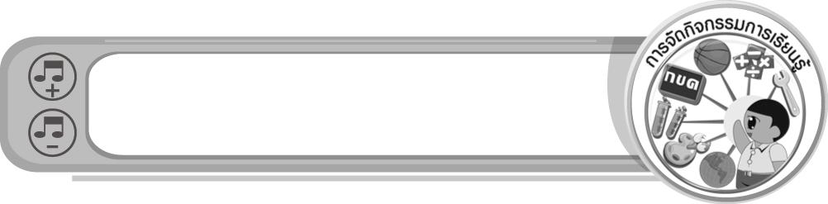
การจัดกิจกรรมการเรียนรู้

- ให้นักเรียนร่วมกันแสดงความคิดเห็นเกี่ยวกับการแสดงนาฏศิลป์ไทย และครูอธิบายเกี่ยวกับ นาฏยศัพท์ จากนั้นครูนำบัตรภาพเกี่ยวกับนาฏยศัพท์และภาษาท่าทางนาฏศิลป์ไทยติดบนกระดานให้นักเรียนจำแนกบัตรภาพนาฏยศัพท์
- ให้นักเรียนแบ่งกลุ่ม 5 กลุ่ม เล่นเกมจับคู่หรรษาระหว่างบัตรคำนาฏยศัพท์กับบัตรภาพ จากนั้นครูสาธิตท่ารำทางนาฏยศัพท์ให้นักเรียนดูทีละท่าและปฏิบัติตามจนถูกต้องพร้อมเพรียงกัน แล้วให้นักเรียนแบ่งกลุ่ม กลุ่มละ 4 คน ฝึกปฏิบัติท่ารำนาฏยศัพท์ และออกมาแสดงให้ครูและเพื่อน กลุ่มอื่นดู จากนั้นร่วมกันสรุปความรู้เกี่ยวกับนาฏยศัพท์
- ครูให้นักเรียนร่วมกันแสดงความคิดเห็นเกี่ยวกับภาษาท่าทางนาฏศิลป์ไทย และอธิบายให้
นักเรียนฟัง จากนั้นนำบัตรภาพภาษาท่าทางนาฏศิลป์ไทยให้นักเรียนดูและแสดงความคิดเห็น
แล้วครูสาธิตภาษาท่าทางนาฏศิลป์ไทยตามสถานการณ์
- ครูสาธิตภาษาท่าทางนาฏศิลป์ไทยให้นักเรียนดูทีละท่า และปฏิบัติตามจนถูกต้อง จากนั้นให้นักเรียนแบ่งกลุ่ม กลุ่มละ 4 คน ร่วมกันฝึกปฏิบัติภาษาท่าทางนาฏศิลป์ไทย และออกมาแสดง หน้าชั้นเรียน พร้อมนำเสนอรายละเอียดก่อนการแสดง
- ให้นักเรียนแบ่งกลุ่มออกเป็นกลุ่มละ 5 คน แล้วให้ร่วมกันคิดภาษาท่าทางนาฏศิลป์ไทย และฝึกปฏิบัติหลังออกมาแสดงหน้าชั้นเรียน โดยครูและเพื่อนกลุ่มอื่นเป็นผู้ตรวจสอบ แล้วร่วมกันสรุปความรู้เกี่ยวกับภาษาท่าทางนาฏศิลป์ไทย
- ครูเปิดเพลงปลุกใจกรุงศรีอยุธยาให้นักเรียนฟัง แล้วร่วมกันแสดงความคิดเห็นและร้องเพลงปลุกใจกรุงศรีอยุธยา จากนั้นครูสาธิตท่ารำประกอบเพลงปลุกใจกรุงศรีอยุธยาให้นักเรียนดูและปฏิบัติตามจนครบ 52 ท่า
- ให้นักเรียนแบ่งกลุ่ม กลุ่มละ 6 คน (ชาย 3 คน หญิง 3 คน) ฝึกปฏิบัติท่ารำประกอบเพลงปลุกใจ กรุงศรีอยุธยา และร่วมกันสรุปความรู้
- ให้นักเรียนแต่ละกลุ่มเตรียมการแสดง และออกมาแสดงการใช้นาฏยศัพท์ และภาษาท่าทางนาฏศิลป์ไทยประกอบเพลงปลุกใจกรุงศรีอยุธยา โดยครูให้คำแนะนำและตรวจสอบ แล้วประเมินผลการปฏิบัติ จากนั้นร่วมกันสนทนาเกี่ยวกับการแสดงอารมณ์ในการแสดงประกอบเพลงปลุกใจและร่วมกันสรุปความรู้
- ให้นักเรียนร่วมกันแสดงความคิดเห็นเกี่ยวกับเพลงพระราชนิพนธ์เราสู้ จากนั้นครูอธิบายเกี่ยวกับเพลงพระราชนิพนธ์เราสู้ให้นักเรียนฟัง แล้วร้องเพลงเราสู้ ให้นักเรียนฟังและร้องตามทีละท่อน
- ครูสาธิตการรำโดยใช้นาฏยศัพท์ และภาษาท่าทางนาฏศิลป์ไทยประกอบเพลงพระราชนิพนธ์เราสู้ และให้นักเรียนปฏิบัติตามจนครบ 44 ท่า
- ให้นักเรียนแบ่งกลุ่ม กลุ่มละ 5-6 คน ฝึกท่ารำประกอบเพลงพระราชนิพนธ์เราสู้ และร่วมกัน สรุปความรู้
- ให้นักเรียนแต่ละกลุ่มแสดงการรำประกอบเพลงพระราชนิพนธ์เราสู้ ให้เพื่อนและครูดู โดยครูให้คำแนะนำเพิ่มเติมหากพบข้อบกพร่อง และชื่นชมหากทำได้ดี แล้วประเมินผลการแสดง จากนั้นให้นักเรียนร่วมกันแสดงความคิดเห็นเกี่ยวกับแถบประโยคที่เกี่ยวข้องกับเพลงเราสู้ และร่วมกัน สรุปความรู้
- นักเรียนและครูร่วมกันสรุปความรู้ ดังนี้
• นาฏยศัพท์และภาษาท่าทางนาฏศิลป์ไทยเป็นสิ่งที่ใช้ในการแสดงนาฏศิลป์ ทำให้การแสดงสวยงาม มีเอกลักษณ์

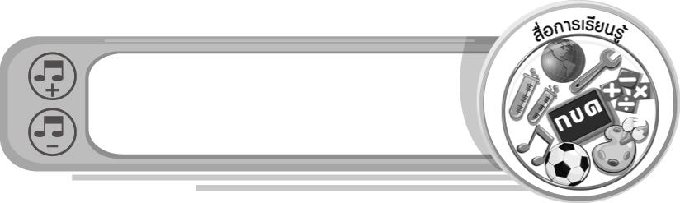
สื่อการเรียนรู้

1. แถบบันทึกภาพ
2. เครื่องเล่นแถบบันทึกภาพ
3. บัตรคำ
4. บัตรภาพ
5. เกมจับคู่หรรษา
6. แผ่นป้ายวงกลมสีต่าง ๆ
7. ชิ้นงานที่ 10 เรื่อง นาฏยศัพท์
8. ชิ้นงานที่ 11 เรื่อง ภาษาท่าทางนาฏศิลป์ไทย
9. แผนภูมิเพลงปลุกใจกรุงศรีอยุธยา
10. แถบบันทึกเสียง
11. เครื่องเล่นแถบบันทึกเสียง
12. ชิ้นงานที่ 12 เรื่อง การใช้นาฏยศัพท์และภาษาท่าทางนาฏศิลป์ไทยประกอบเพลงปลุกใจ
13. แผนภูมิเพลงพระราชนิพนธ์เราสู้
14. แบบบันทึกผลการรำประกอบเพลงพระราชนิพนธ์เราสู้
15. แถบประโยค
16. ชิ้นงานที่ 13 เรื่อง การใช้นาฏยศัพท์และภาษาท่าทางนาฏศิลป์ไทยประกอบเพลงพระราชนิพนธ์

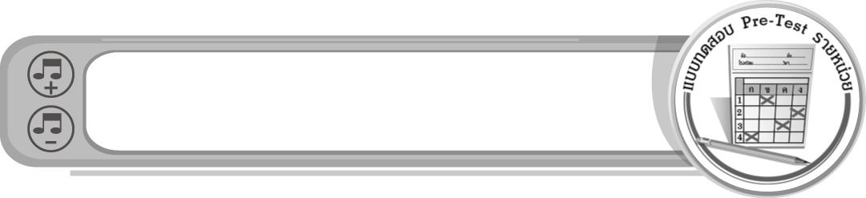
แบบทดสอบก่อนเรียน (Pre-Test)
ได้......................คะแนน
คะแนนเต็ม 10 คะแนน
ชื่อ ______________________ นามสกุล_______________ เลขที่______ ชั้น _______

ให้ระบายคำตอบที่ถูกต้องลงในวงกลมตัวเลือกให้เต็มวง (ห้ามระบายนอกวง)
1. เพลงปลุกใจมีจุดมุ่งหมายอย่างไร
1 เสริมสร้างจิตใจให้เป็นนักสู้ที่เข้มแข็ง
2 เสริมสร้างให้มีบุคลิกภาพที่ดี
3 เสริมสร้างสุขภาพให้แข็งแรง
4 เสริมสร้างพลังกาย

2. คำว่า “บริบูรณ์” ในเพลงปลุกใจกรุงศรีอยุธยา ต้องตั้งวงลักษณะใด
1 วงสูง
2 วงล่าง
3 วงกลาง
4 วงบน

3. การฝึกปฏิบัตินาฏยศัพท์และภาษาท่าทางนาฏศิลป์ไทยมีประโยชน์อย่างไร
1 การรำไทยมีความหลากหลายมากขึ้น
2 รำได้ถูกต้องตรงจังหวะดนตรีไทย
3 มีท่ารำใหม่ ๆ เกิดขึ้น
4 เป็นพื้นฐานการรำที่ดี

4. เพลงพระราชนิพนธ์เราสู้ พระบาทสมเด็จพระเจ้าอยู่หัวภูมิพลอดุลยเดช ทรงพระราชนิพนธ์ต่อจากเพลงใด
1 เพลงใกล้รุ่ง
2 เพลงสายฝน
3 เพลงชะตาชีวิต
4 เพลงความฝันอันสูงสุด

5. ข้อใดคือใจความสำคัญของเพลงเราสู้
1 รักพ่อแม่
2 รักชาติ
3 รักตัวเรา
4 รักญาติพี่น้อง
6. ข้อใดคือลักษณะของการจีบ
1 นิ้วหัวแม่มือจรดที่ข้อแรกของนิ้วชี้
2 นิ้วหัวแม่มือจรดที่ข้อที่สองของนิ้วชี้
3 นิ้วหัวแม่มือจรดที่ปลายนิ้วของนิ้วชี้
4 นิ้วหัวแม่มือจรดที่ข้อที่สองของนิ้วกลาง

7. “ยกแขนสองข้างขึ้นตั้งฉาก มือตั้งตรงบริเวณแง่ศีรษะ” แทนความหมายใด
1 องอาจ
2 กลุ้มใจ
3 คุ้มครอง
4 สูญสิ้น

8. ภาษาท่าปฏิเสธควรทำท่าลักษณะใด
1 ประสานมือสองข้างระหว่างอก
2 แบมือตั้งวง สั่นหน้าไปมา
3 จีบคว่ำระดับปาก
4 ชี้นิ้วไปด้านหน้า

9. คำที่ใช้เรียกเกี่ยวกับท่ารำในการแสดงนาฏศิลป์ไทยคือข้อใด
1 ศิลปศาสตร์
2 ศิลปะ
3 นาฏยศัพท์
4 นาฏศิลป์

10. ข้อใดหมายถึงภาษานาฏศิลป์
1 การร่ายรำอย่างมีอิสระ
2 การร่ายรำที่มีรูปแบบ
3 การร่ายรำที่มีชั้นเชิง
4 การร่ายรำที่นุ่มนวล

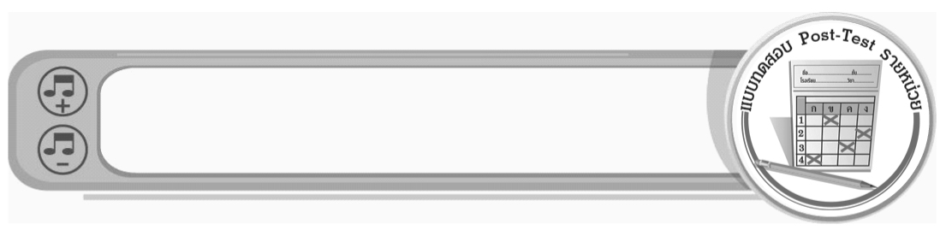
แบบทดสอบหลังเรียน (Post-Test)
ได้......................คะแนน
คะแนนเต็ม 10 คะแนน
ชื่อ ______________________ นามสกุล_______________ เลขที่______ ชั้น _______

ให้ระบายคำตอบที่ถูกต้องลงในวงกลมตัวเลือกให้เต็มวง (ห้ามระบายนอกวง)
1. คำที่ใช้เรียกเกี่ยวกับท่ารำในการแสดงนาฏศิลป์ไทยคือข้อใด
1 นาฏศิลป์
2 นาฏยศัพท์
3 ศิลปะ
4 ศิลปศาสตร์

2. ข้อใดคือลักษณะของการจีบ
1 นิ้วหัวแม่มือจรดที่ข้อที่สองของนิ้วกลาง
2 นิ้วหัวแม่มือจรดที่ปลายนิ้วของนิ้วชี้
3 นิ้วหัวแม่มือจรดที่ข้อที่สองของนิ้วชี้
4 นิ้วหัวแม่มือจรดที่ข้อแรกของนิ้วชี้

3. ข้อใดหมายถึงภาษานาฏศิลป์
1 การร่ายรำที่นุ่มนวล
2 การร่ายรำที่มีชั้นเชิง
3 การร่ายรำที่มีรูปแบบ
4 การร่ายรำอย่างมีอิสระ

4. “ยกแขนสองข้างขึ้นตั้งฉาก มือตั้งตรงบริเวณแง่ศีรษะ” แทนความหมายใด
1 สูญสิ้น
2 คุ้มครอง
3 องอาจ
4 กลุ้มใจ

5. ภาษาท่าปฏิเสธควรทำท่าลักษณะใด
1 ชี้นิ้วไปด้านหน้า
2 จีบคว่ำระดับปาก
3 แบมือตั้งวง สั่นหน้าไปมา
4 ประสานมือสองข้างระหว่างอก
6. คำว่า “บริบูรณ์” ในเพลงปลุกใจกรุงศรีอยุธยา ต้องตั้งวงลักษณะใด
1 วงบน
2 วงกลาง
3 วงล่าง
4 วงสูง

7. การฝึกปฏิบัตินาฏยศัพท์และภาษาท่าทางนาฏศิลป์ไทยมีประโยชน์อย่างไร
1 เป็นพื้นฐานการรำที่ดี
2 มีท่ารำใหม่ ๆ เกิดขึ้น
3 รำได้ถูกต้องตรงจังหวะดนตรีไทย
4 การรำไทยมีความหลากหลายมากขึ้น

8. ข้อใดคือใจความสำคัญของเพลงเราสู้
1 รักญาติพี่น้อง
2 รักตัวเรา
3 รักพ่อแม่
4 รักชาติ

9. เพลงพระราชนิพนธ์เราสู้ พระบาทสมเด็จพระเจ้าอยู่หัวภูมิพลอดุลยเดช ทรงพระราชนิพนธ์ต่อจากเพลงใด
1 เพลงความฝันอันสูงสุด
2 เพลงชะตาชีวิต
3 เพลงสายฝน
4 เพลงใกล้รุ่ง

10. เพลงปลุกใจมีจุดมุ่งหมายอย่างไร
1 เสริมสร้างพลังกาย
2 เสริมสร้างสุขภาพให้แข็งแรง
3 เสริมสร้างให้มีบุคลิกภาพที่ดี
4 เสริมสร้างจิตใจให้เป็นนักสู้ที่เข้มแข็ง

เฉลยแบบทดสอบก่อนเรียน (Pre-Test)

1.12.33.44.45.2
6.17.38.29.3 10. 2

1.22.43.34.25.3
6.27.18.49.1 10. 4

เฉลยแบบทดสอบหลังเรียน (Post-Test)

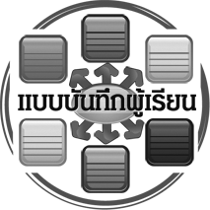
แบบบันทึกสรุปผลการเรียนรู้สำหรับผู้เรียน

ชื่อ-นามสกุล...................................... เลขที่ ............................................ ชั้น ..................................
วันที่ ................................................ เดือน ........................................................... พ.ศ. .....................
คำชี้แจง ให้นักเรียนบันทึกสรุปผลการเรียนรู้จากหน่วยการเรียนรู้นี้
นักเรียนมีความรู้สึกอย่างไร หลังจากที่เรียนหน่วยการเรียนรู้นี้แล้ว
......................................................................................................................

นักเรียนยังไม่เข้าใจเรื่องใด อีกบ้างที่เกี่ยวกับหน่วยการเรียนรู้นี้ ซึ่งต้องการให้ครูอธิบายเพิ่มเติม
.....................................................................................................................................................................

นักเรียนได้รับความรู้เรื่องใดบ้างจากหน่วยการเรียนรู้นี้
............................................................................................................................................................
....................................................




หน่วยการเรียนรู้ที่....... ...................................................................

นักเรียนจะสามารถนำความรู้ ความเข้าใจจากหน่วยการเรียนรู้นี้ไปใช้ประโยชน์ในชีวิตประจำวันได้อย่างไรบ้าง
............................................................................................................................................................................................................................
นักเรียนได้ทำกิจกรรมอะไรบ้างในหน่วยการเรียนรู้นี้
..........................................................................................................................................................................................................................................

ผลงานที่นักเรียนชอบและต้องการคัดเลือกเป็นผลงานดีเด่นจาก
หน่วยการเรียนรู้นี้คือผลงานใดบ้าง เพราะอะไร
.......................................................
.......................................................

หมายเหตุ ให้ครูสำเนาแบบบันทึกนี้เพื่อให้นักเรียนบันทึกทุกหน่วยการเรียนรู้
1. ครูสามารถนำแบบบันทึกนี้ไปใช้เป็นหลักฐานและข้อมูลเพื่อปรับปรุง และพัฒนากระบวนการเรียนรู้ของผู้เรียน
2. ครูสามารถนำแบบบันทึกนี้ไปใช้ประกอบการทำวิจัยในชั้นเรียนเพื่อเป็นผลงานประกอบการเลื่อนวิทยฐานะได้
1. ครูสามารถนำแบบบันทึกนี้ไปใช้เป็นหลักฐานและข้อมูลเพื่อปรับปรุง และพัฒนากระบวนการเรียนรู้ของผู้เรียน
2. ครูสามารถนำแบบบันทึกนี้ไปใช้ประกอบการทำวิจัยในชั้นเรียนเพื่อเป็นผลงานประกอบการเลื่อนวิทยฐานะได้

